Commodities Risk Exposure and Valuation System

Detailed Functional Design Document

修订历史记录

|  |  |  |  |
| --- | --- | --- | --- |
| **日期** | **版本** | **说明** | **作者** |
| 5/Jun/2013 | <1.0> | 初始版本 | 刘晓宁 |
| 8/Jun/2013 | <1.1> | 修改版本 | 刘晓宁 |
|  |  |  |  |

软件设计文档

1. **文档简介**

本文档将针对系统各部分主要需求对实现过程中各部分进行构架设计，结合各部分设计图进行详细介绍。涉及到系统主要部分包括系统EPC状态图、系统部署图、系统构架图、系统类图以及数据库构架图等。

1. **开发规划**

**2.1 开发人员**

|  |  |  |  |
| --- | --- | --- | --- |
| **角 色** | **主要职责** | **负责模块** | **人员** |
| 项目组长 | 项目负责 | Entity Package | 刘晓宁 |
|  | 项目设计 | UI Logic |
|  | 主要框架/模块编写 |  |
|  | 项目进度控制 |  |
| 主力组员 | 定义需求 | Engine Package | 王康 |
|  | 产品监督 |  |
|  | 结果验证（测试） |  |
|  | 用户文档 |  |
| 主力组员 | 界面设计 | UI Implementation | 杜振伟 |
|  | 数学逻辑分析 | UI Logic |
|  | 产品监督 |  |
|  | 用户文档 |  |

**2.2 开发环境**

以下是本系统开发环境与构架主要信息：

开发工具：NetBeans

系统构架：C / S

编码语言：Java

数据存储：MySql

数据连接：JDBC

1. **系统总体设计**

**3.1 系统 E P C状态设计**

下图是针对系统运行状态的展示，使用EPC图，主要对交易提交以及针对交易的风险计算等功能流程进行简要描述。

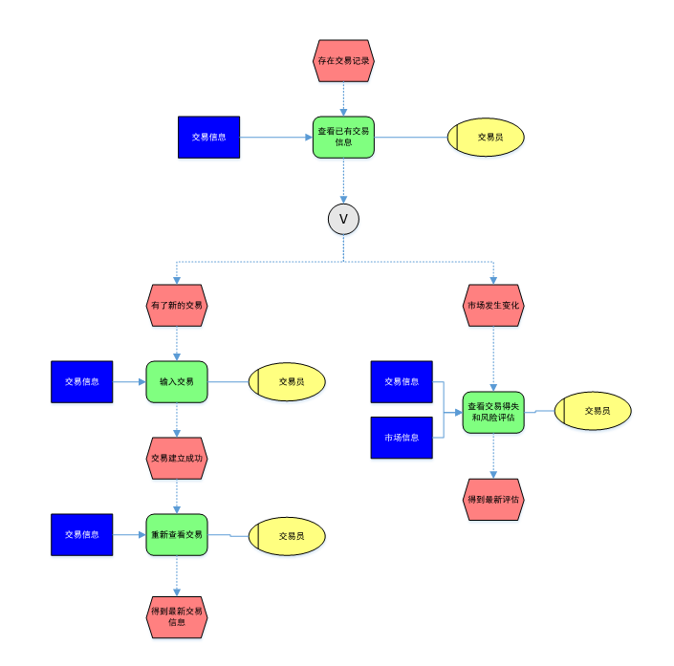

**3.2 系统主要节界面流程**

**3.2.1 交易员登陆界面**

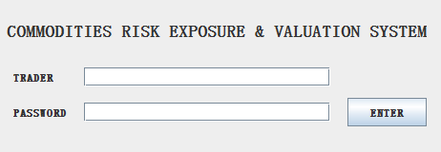

**3.2.2 交易记录列表**

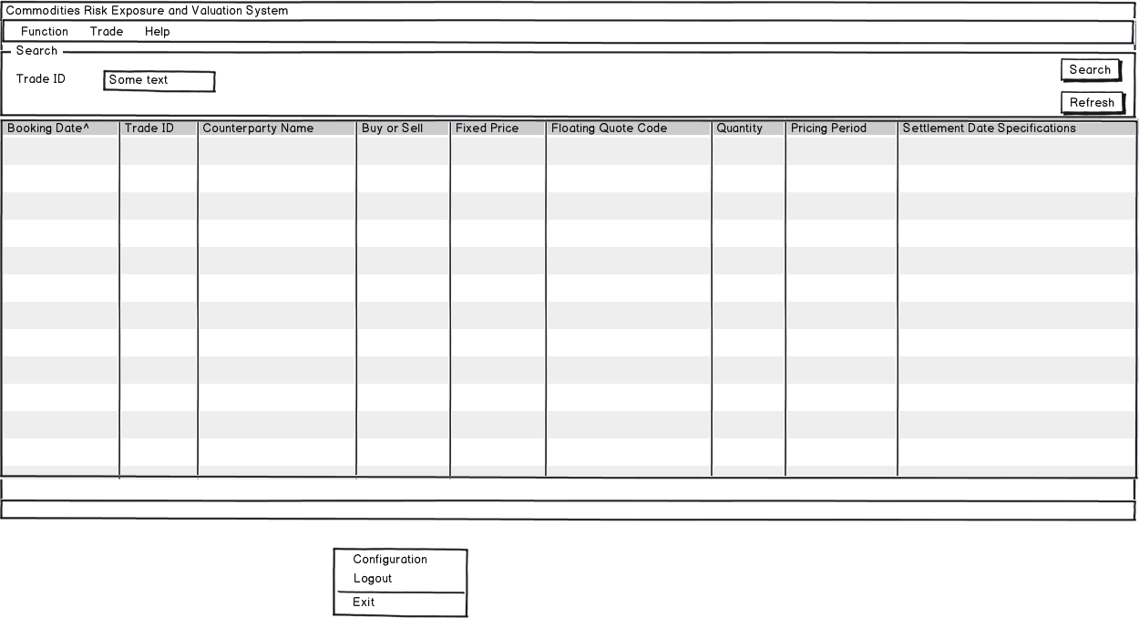

**3.2.3 添加新交易**

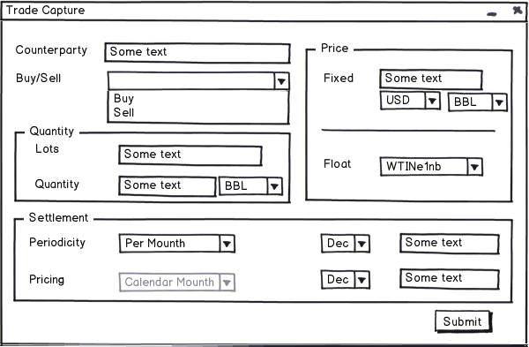

**3.2.4 风险计算**

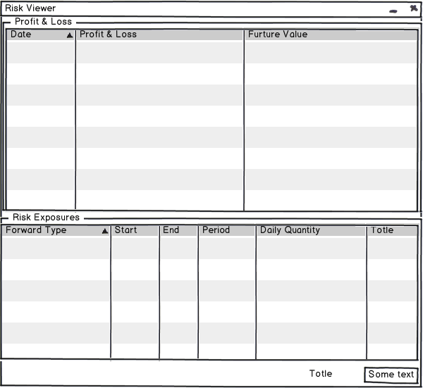

**3.3 系统数据库构架设计**

下图是针对系统需求进行的数据库构架，满足了交易员登录、新交易建立存储、风险计算结果计算与存储等功能。



**3.3 系统部署设计**

系统采用C / S架构，数据库单独作为构架进行部署，交易员使用Client进行操作。



**3.4 系统构件设计**

系统主要包括4部分，作为单独包存在，各个包之间的依赖关系如下图：



1. **系统各构件设计**

下面是系统详细类图设计：

**4.1 crevs包**



**6.2 engine包**



**6.3 entity包**



**6.4 ui包**



1. **附件**

**7.1 系统EPC状态图**

*CREVS_EPC-state-transition.vsdx*

**7.2 数据库设计**

*CREVS-database-physical.pdm*

*CREVS-database-conceptual.ldm*

**7.3 系统构架图**

*CREVS Architecture.oom*